História – Marcio (01/03/2004)
A Expansão Marítima Comercial, séc. XV e XVI.
(passagem da Idade Média para a Idade Moderna.).
Política
Há 500 anos o rei se fortalecia, a Idade Média era fragmentada e dominada pela nobreza. O poder local tornou-se centralizado.
Economia
Feudalismo voltado à subsistência, decadente, o capitalismo se fortalecia.

Social
Nobreza, Europa mais aburguesada, girando em torno da cidade, a nobreza decadente assiste a ascensão da burguesia.
Religião
A reforma protestante espalha-se pela a Europa, seu líder era Martinho Lutero. Portugal conservador se manteve fiel ao papa, e é contra a reforma.
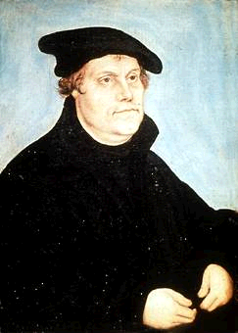
Martinho Lutero
O a reforma protestante ao publicar, em 1517, suas 95 Teses denunciando as indulgências e os excessos da Igreja católica. Para Lutero, a essência do cristianismo não se encontrava na organização liderada pelo papa, mas na comunicação direta que cada pessoa pudesse estabelecer com Deus. Seu protesto gerou muitos problemas para a Igreja católica e estabeleceram as diretrizes para outros movimentos protestantes, como o calvinista e o presbiteriano.

Cultura
Tecnologia, a imprensa de tipos móveis, renascimento, um homem mais preocupado com a ciência, a razão avançava em passos largos.
Europa.
A Europa sonhava em alcançar uma nova rota marítima para o oriente para a prática do comércio.

Itália
Mais ricas do mundo, cinco das dez cidades com mais de cem mil habitantes estavam na Itália, Florença, Milão, Genova, Veneza, Nápoles.
Compravam especiarias dos árabes que vinham do oriente, e revendiam para a Europa.
Árabes
Os árabes eram muito poderosos, compravam especiarias do oriente Médio, navegavam pelos mares da Arábia, Vermelho e Alexandria.
A nova rota
Coube a Portugal a honra de ser o primeiro em busca da nova rota, eles já estavam contornando a África.
Bartolomeu Diaz foi o primeiro a cruzar o cabo das tormentas, que D. João III mudou o nome para cabo da Boa Esperança.
Vasco da Gama em 1498 descobriu contanto com Calicut, saiu do porto de Restelo, e dentro de 6 meses chegou à Índia.
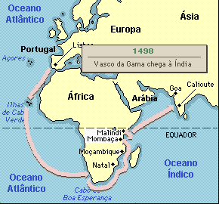
D. João II havia falecido quando retornou, em seu lugar estava o cara que o rei matou com as própias mãos, ele não fechou a mão, deu tudo para sua Equipe fazer uma feitoria em Portugal.
Volta do Mar: Uma manobra criada por Vasco da Gama para evitar a calmaria se afastando para o ocidente.
Vasco recusou e então ele decide chamar Pedro Álvares Cabral, lhe deu três caravelas e nove naus, caravela é ágil e naus são navios de transporte.
Dia oito de março partiram em direção a índia, Vasco falou para Pedro fazer a volta do mar maior, por suspeitar haver terras.
Avistou o monte Pascoal, não sabia se era “continente” e chamou de Ilha de Vera Cruz que passou para Santa Cruz, agora é um tal de Brasil, Ibirapitanga. Pedro deu sorte de encontrar índios amistosos.
Ficou apenas oito dias no Brasil e partiu para a Índia, perdeu 4 embarcações no cabo das Tormentas e Bartolomeu Diaz morreu.
Chegaram! E os árabes faziam a cabeça dos indianos. Dia dois de Dezembro de 1500 trucidaram a feitoria de Portugal, ao saber disso Pedro Álvares Cabral mandou despejar fogo em Calicut.
Quando Vasco chegou a calicut viu um barco Árabe, mandou queimar o navio com 200 pessoas. Mãos, pés e nariz cortados dos que pularam.
Eles foram bem recebidos em Cochim, cidade inimiga de Calicut.
Obs. Pedro Alvarez Cabral morreu no esquecimento vinte anos depois de recusar dividir o comando de uma expedição.

História – Marcio (08/03/2004)
O Período pré-Colonial (1500 – 1530)
O Brasil não despertou interesse em Portugal nas três primeiras décadas do séc. XV, porque os olhos dos portugueses estavam voltados para a Índia, para o oriente.
Os que vieram era para o escambo do pau-brasil, pela utilização da resina em fabricas têxteis e tinturarias.
Quem cortava e fazia o serviço era o índio, que ganhavam porcarias. Mas quem eram os loucos afinal? Os portugueses que arriscavam a vida em troca de algumas moedas ou os índios que trabalhavam por míseros presentes.
Nesse período a França dava mais atenção ao Brasil que Portugal. França, Normandia e Inglaterra mandavam seus corsários, e o rei D. Manoel I, o rei da pimenta, só mandou alguns navios guarda-costas. Cristóvão Jaques obrigou os franceses a cavarem covas, deixou a cabeça de fora e brincou de tiro ao alvo.
O Tratado de Tordesilhas – 1494
Francisco I, rei da França, for irônico contra o papa, estava insatisfeito com a divisão territorial mundial entre Portugal e Espanha e mandou navios “piratas” à América..
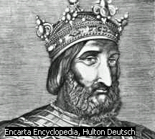
Francisco I da França
Francisco I foi rei da França entre 1515 e 1547. É lembrado pelas amplas reformas fiscais que realizou: emitiu bônus do Estado, imputou penas aos empregados fiscais que se apropriavam de fundos e reorganizou a Fazenda pública.

D. João II assumiu em 1530, ele vai mudar a política em relação ao Brasil, iniciando a colonização.
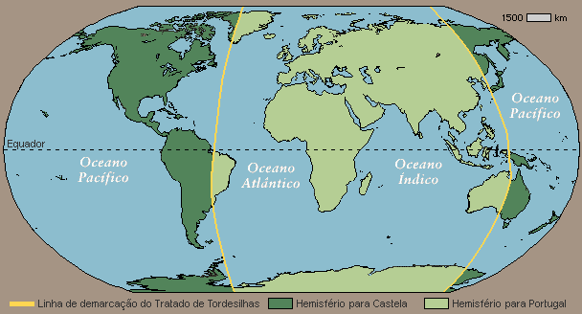
Mapa do Tratado de Tordesilhas
O mapa mostra a linha de demarcação estabelecida pelo Tratado de Tordesilhas, assinado no dia 7 de junho de 1494 e ratificado, de um lado, pelos Reis Católicos Isabel de Castela e Fernando de Aragão em 2 de julho de 1494 e, do outro, pelo rei português João II, em 5 de setembro do mesmo ano.
Portugal e Espanha não entravam em um acordo em comum, por que a França ia respeitar? Muitas guerras ocorreram.
Motivos que levaram D. João III a colonizar o país.
- Asseguras a posse da terra. Os franceses era uma ameaça.
- Controle sobre o Brasil, controlar o atlântico sul, pois já tinha domínios na África.
- Procurar por pedras preciosas.
A engenharia militar portuguesa era uma das mais desenvolvidas da Europa, ele eram especialistas em fortalezas.
Os portugueses estavam desconfiados da historia que os índios, desde Rio da Prata até Cananéia contavam: “Lá nas montanhas tem um rei com trono de ouro”.
D. João III deu a Martim Afonso 4 barcos com quase 400 homens e disse para destruir os franceses. Martim deu um cacete em um navio francês, fizeram um pit-stop em Cananéia, conheceu João Ramalho que era casado com a filha do Cacique, criou duas vilas, Santo André e São Vicente.
Zarpou em direção ao Rio da Prata, pegaram uma tempestade violenta e perderam quase todas as embarcações e homens. Martim Afonso escapou com vida e com o resto da tripulação fez um barquinho e voltou com um barquinho para Cananéia e por lá se estabeleceu.
D. João III ficou sabendo que uma expedição peregrina francesa de peles e tals. Falou “Filhos da puta, vou fazer capitanias”.
Dividiu o Brasil em 15 capitânias hereditárias, transferindo os custos da colonização para a iniciativa privada. O capitão terá que com recursos próprios arcar com a colonização, construir vilas e exércitos.
As capitanias foram divididas para dois grupos.
- Alto-funcionário -Tinham dinheiro.
- Militares experientes -Tinham exército.
Rei sem grana, essa foi a única solução. Os documentos para regulamentar as capitanias eram:
Carta de Doação
Uma simples carta que o capitão recebia do rei com alguns dizeres sem valor.
Foral
Os direitos e os deveres do capitão era um presente de Grego. O sistema de capitanias não deu certo.
Razões para o fracasso -Falta de investimento da Metrópole
-Ataques indígenas.
Extra
Para os portugueses havia duas tribos, Tupi (litorâneos), que dispunham de alguma tecnologia e praticavam agricultura, e os Tapuias (interioranos), muitíssimos atrasados.
A expressão filho da mãe significa o filho da mulher que deu pro cara que foi comido pelos índios, ficava sem pai, por isso filho da mãe. Não tem nada ver com filho da pauta.
A expressão vai tomar banho é por causa dos portugueses que chegavam depois de uma viagem de meses sem tomar banho, e os índios falavam vai tomar banho.

História – Marcio (15/03/2004)
Criação do Governo Geral (1549)
Em 1548 D. João III resolveu investir mais e criou o Governo Geral, tomou essa decisão após a morte de Francisco Pereira Coutinho pelos índios tupinambás, ele foi devorado.
D. João resolve mandar Tomé de Souza, fidalgo e militar português, lutou em Arzila, no Marrocos, entre 1527 e 1532, e comandou uma expedição à Índia, em 1535-1536, para fundar um controle central no Brasil sem desmembrar-se das capitanias.
Tomé fundou Salvador, em uma antiga vila que havia sido atacada por índios, que permanece capital do Brasil até 1763, onde é transferida ao Rio de Janeiro. Traz os primeiros jesuítas (ordem religiosa da Igreja Católica, fundada por santo Ignácio de Loyola em 1534) para catequizar e educar os nativos, a famosa Companhia de Jesus.
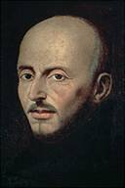
Tropa da fé
Uma das finalidades da ordem jesuíta era a "conversão dos gentios". Em 1605, com o propósito de converter os índios, eles já estavam instalados em grande parte do território brasileiro: de Natal, aonde chegaram em 1597, até Embitiba, na atual divisa entre os estados de Santa Catarina e Rio Grande do Sul. Acima, o fundador da ordem, Santo Ignácio.

Devido às proporções territoriais, seria impossível para Tomé governar tudo sozinho, por isso tinha ajuda de um capitão-mor da costa, encarregada da defesa do litoral, um provedor-mor, encarregado de assuntos financeiros, e um ouvidor-mor, para assuntos judiciários.
Havia muita corrupção, devido ao “clima” de impunidade, era muito difícil punir quem roubava, pois os ladrões eram homens poderosos, muitas vezes até governantes, o público se torna extensão do privado, mamar na viúva. Foi um espanto quando entraram na fazenda de um homem de bem, brancos e ricos eram denominados assim, e o prenderam, assassinos começam a ser punidos.
Mas como cuidar de vilas do interior, muito distantes da capital (Salvador), para isso servia câmara municipal, herança dos romanos, grandes influentes na historia portuguesa. Para se tornar um vereador, tinha que ser um homem de bem, possuir terra, sesmarias (terras a fins de cultivo doado pela câmara municipal.).
Fazendeiros controlaram o Brasil por muitos anos, até hoje homens denominados “fazendeiros” são respeitados apenas pelo termo.
Debret, Jean-Baptiste (1768-1848), famoso no Brasil por pintar retratos da sociedade pitoresca de épocas passadas. Pintava os contrastes sociais do Brasil, como damas e escravos.

